Daugavpils pilsētas domes saistošie noteikumi Nr.27
Daugavpilī 2008.gada 29.maijā (prot. Nr.10, 21.§)

Par Daugavpils pilsētas pašvaldības simboliku
Izdoti saskaņā ar likuma
“Par pašvaldībām” 21.panta pirmās daļas
7.punktu, 43.panta trešo daļu

1. Vispārīgie noteikumi
Noteikumi nosaka Daugavpils pilsētas pašvaldības simbolikas veidus, aprakstu un tās izmantošanas kārtību. Daugavpils pilsētas simbolika ir ģerbonis un karogs.

2. Ģerboņa heraldiskais apraksts
Daugavpils pilsētas ģerbonis – zilā laukā sudraba viļņota sija, augšā zelta lilija, pēdā savrups sudraba robots ķieģeļu mūris (reģistrēts ģerboņu reģistrā ar LR Kultūras ministrijas 16.10. 2006. lēmumu Nr.14, LR Kultūras ministrijas 14.04.2007. Ģerboņa reģistrācijas apliecība Nr.12).

3. Ģerboņa attēla lietošanas kārtība
3.1. Pilsētas ģerboņa attēlam jāatbilst ģerboņa heraldiskajam aprakstam, kas apstiprināts Valsts heraldikas komisijā, kā arī pamatā jāsakrīt ar attēlu pielikumā Nr.1.

3.2. Daugavpils pilsētas pašvaldībai ir ekskluzīvas tiesības izmantot Daugavpils pilsētas ģerboņa, kā arī to atsevišķo elementu (sudraba viļņota sija, zelta lilija, savrups sudraba robots ķieģeļu mūris) attēlu.

3.3. Ģerboni attēlo Domes zīmogā, uz Domes, tās nodaļu un departamentu, kā arī pašvaldības iestāžu veidlapām, Domes deputātu un darbinieku apliecībām, vizītkartēm, uz atzinības, pateicības un goda rakstiem un citiem oficiāliem dokumentiem, kā arī izvieto pie šo iestāžu ēkām, dienesta telpās un uz šīm iestādēm piederošiem transportlīdzekļiem, iespieddarbos un uz reprezentācijas materiāliem.

3.4 Domes nodaļas, departamenti un pašvaldības iestādes drīkst lietot ģerboņa attēlu to rīkotajos pasākumos.

3.5. Ģerboņa attēlu, garantējot pienācīgu cieņu pret to, drīkst izvietot citu publisko un privāto institūciju un privātpersonu telpās.

3.6. Tiek aizliegts izmantot ģerboni, kas neatbilst heraldiskajam attēlam vai ir bojāts.

4. Karoga apraksts
4.1. Daugavpils pilsētas karogam ir taisnstūra forma, tā audekls sadalīts divās horizontālās vienāda platuma joslās: augšējā daļa – karmīnsarkanā, apakšējā daļa – baltā krāsā.

4.2. Karoga platuma attiecība pret tā garumu 1:2.

4.3. Karoga vidū attēlots Daugavpils pilsētas ģerbonis.

4.4. Karogs izgatavojams šādos lielumos 2 m x 1 m un 3 m x 1,5 m.

5. Karoga lietošanas noteikumi
5.1. Pilsētas karogam un tā attēlam neatkarīgi no izmēriem precīzi ir jāatbilst karoga aprakstam un pamatā jāsakrīt ar attēlu pielikumā Nr. 2.

5.2. Daugavpils pilsētas karogs pastāvīgi atrodas pie Daugavpils pilsētas domes ēkas fasādes un mastā Vienības laukumā.

5.3. Daugavpils pilsētas karogs tiek izmantots pilsētas pasākumos.

5.4. Privātpersonas un juridiskās personas var izmantot Daugavpils pilsētas karogu viņu rīkotajos pasākumos, garantējot pienācīgu cieņu pret pilsētas karogu.

5.7. Ja pilsētas karogu paceļ kopā ar Latvijas valsts karogu, to paceļ Ministru kabineta noteiktajā kārtībā.

5.8. Ja pilsētas karogu izkar pie ēkas, to visā platumā piestiprina pie karoga kātā, ko ievieto speciālā pie ēkas fasādes piestiprinātā karoga turētājā tā, lai karogs atrastos ne zemāk par 2,5 m no zemes.

5.9. Ja pilsētas karogu izvieto uz ielas, laukumā vai pret kādas ēkas fasādi, to nostiprina mastā ne zemāk par septiņiem metriem no zemes.

5.10. Ja pilsētas karogu paceļ sēru noformējumā, virs karoga pie kāta piestiprina melnu lenti, kuras platums ir 1/20 no karoga platuma. Mastā uzvilktos karogus nolaiž pusmastā bez sēru lentes.

5.11. Vietās, kur pilsētas karogs nav pacelts pastāvīgi, to paceļ, saulei austot, un nolaiž, saulei rietot, vai paceļ tad, kad sākušies svētki, svinības vai sēru ceremonija, un nolaiž, kad minētie pasākumi beigušies.

5.13. Karoga kāta garumu un diametru izvēlas proporcionāli karoga lielumam. Karoga kātu izgatavo atbilstoši šādām prasībām:
5.13.1. karoga kāts ir garāks par karoga garāko malu;
5.13.2. karoga kāts ir taisns un gluds, baltā krāsā;
5.13.3. karoga kāta augšējais gals ir plakans, noapaļots, par vairākiem centimetriem lielāks nekā kāta diametrs. Kāta augšējā galā var būt arīdekoratīvs konusveida, lodveida vai elipses veida uzgalis.

5.14. Aizliegts izmantot bojātu vai izbalējušu Daugavpils pilsētas karogu.

5.15. Aizliegts pacelt pilsētas karogu virs un pie ēkām, kurās tiek veikts kapitālais remonts, kuras ir avārijas stāvoklī vai kurām tiek remontēta fasāde, citās nepiemērotās vietās un apstākļos.

6. Simbolikas izgatavošanas un izmantošanas noteikumi un atbildība
6.1. Suvenīrus, vimpeļus, kā arī citu produkciju ar Daugavpils pilsētas karoga, ģerboņa attēla vai to elementu izmantošanu var izgatavot tikai ar Daugavpils pilsētas domes atļauju.

6.2. Pilsētas simboliku reklāmās, izkārtnēs, plakātos, sludinājumos un citos informatīvos materiālos var izmantot tikai ar Daugavpils pilsētas domes atļauju.

6.3. Atļauju izsniedz Daugavpils pilsētas domes Pilsētplānošanas un būvniecības departaments pēc pašvaldības nodevas nomaksas Daugavpils pilsētas domes saistošajos noteikumos noteiktajā apmērā un kārtībā.

6.4. Tirdzniecības uzņēmumiem, pieņemot realizācijā izstrādājumus ar Daugavpils pilsētas simboliku, jāpieprasa no ražotāja izgatavošanas atļaujas kopija, kam jāatrodas glabāšanā tirdzniecības uzņēmumā.

6.5. Par šo noteikumu pārkāpšanu iestājas administratīvā atbildība saskaņā ar Daugavpils pilsētas domes saistošajiem noteikumiem.

Daugavpils pilsētas domes priekšsēdētāja R.Strode
Pielikums Nr.1
Daugavpils pilsētas domes
2008.gada 29.maija saistošajiem noteikumiem Nr.27
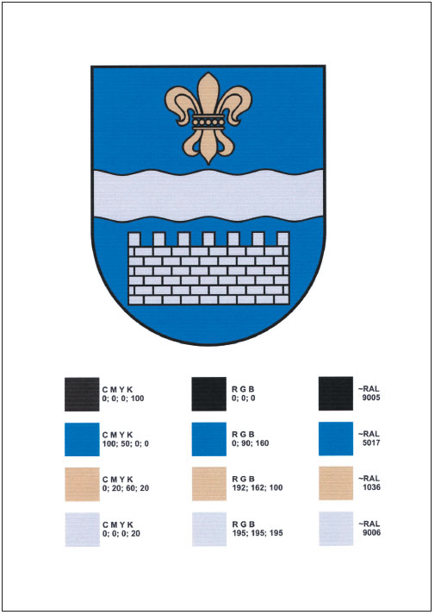
Daugavpils pilsētas domes priekšsēdētāja R.Strode
Pielikums Nr.2
Daugavpils pilsētas domes
2008.gada 29.maija saistošajiem noteikumiem Nr.27
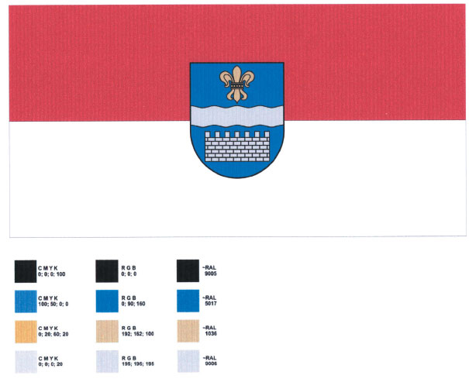
Daugavpils pilsētas

